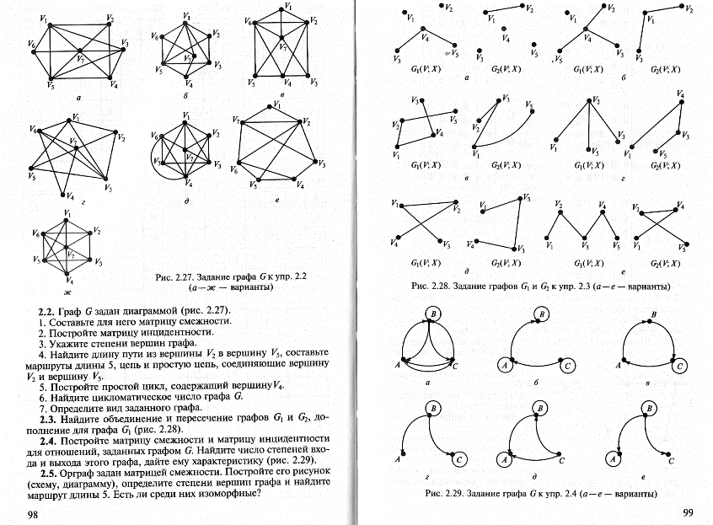

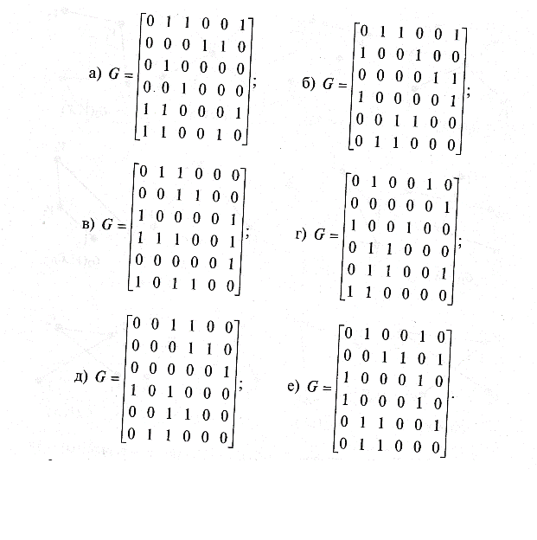практическая работа: выполнить задания

№2.2(1-5),№2.4(а,б,в,г), №2.5(а,б,в.г,д.е)